Documents
Gestan permet de rattacher tout type de document à n'importe quel contact : fichiers texte de type .doc, .rtf ou .txt, mais aussi fichiers .pdf, ou images .gif, .jpeg, et même des fichiers sons, fichiers video, etc.
Gestan les ouvrira en lançant l'application associée à l'extension, sur le poste.
Gestan stocke ces fichiers de manière classique (comme avec l'explorateur de fichier de Windows), dans un répertoire individuel pour chaque contact. Ce répertoire du contact est de la forme : rep_racine\DOCUMENTS\CONTACT_XXXX, dans lequel rep_racine est le répertoire racine de Gestan, et XXXX est l'identifiant unique du contact.
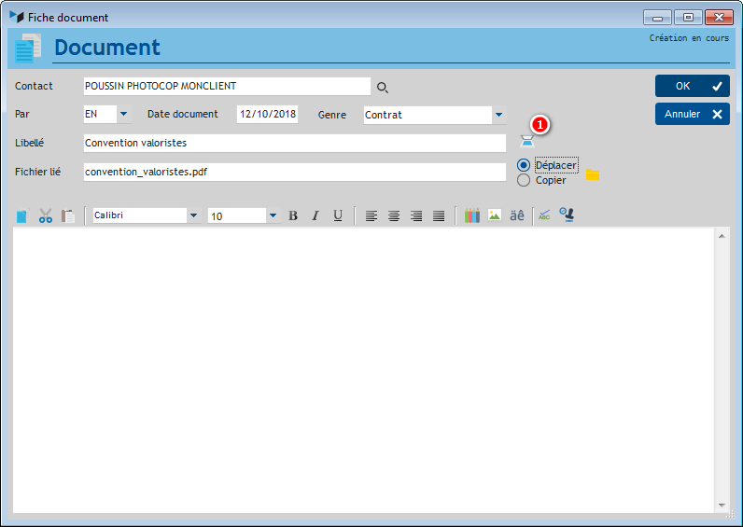
Certains documents sont générés automatiquement : par exemple, quand vous utilisez Gestan pour générer automatiquement un courrier pour un contact, le courrier est généré sous forme rtf ou word (selon les options de Gestan que vous avez choisies), le fichier correspondant est stocké dans le répertoire Gestan du contact, et un enregistrement “Document” est stocké dans la base, avec les références du document.
D'autres documents ne sont pas générés automatiquement. Par exemple, vous faites un devis sous Excel dans le répertoire Mes Documents. Puis, vous pouvez enregistrer le contact correspondant comme prospect sous Gestan, et relier le devis à ce contact. Le fichier Excel pourra être copié dans le répertoire Gestan du contact, ou déplacé du répertoire Mes Documents vers le répertoire Gestan du contact.
Autre cas : vous recevez une facture fournisseur et souhaitez archiver la facture sous forme électronique : avec le bouton “Scanner”, vous pouvez scanner directement votre document papier depuis Gestan, et lier ce document électronique à la fiche contact (tandis que vous archivez le document papier selon vos procédures habituelles). Le document scanné sera ainsi retrouvable facilement.
Lors de la suppression d'un document, avec un fichier lié, le fichier lié est copié dans le répertoire rep_racine\DOCUMENTS\TRASH. Il s'agit d'un mécanisme similaire à la corbeille de Windows, pour éviter d'éviter définitivement par erreur des fichiers importants. Vous pouvez les supprimer à intervalle réguliers.
WARNING Les documents ne sont pas gérés dans le cas d'une connexion Client/Serveur option WAN.

Scanner un document
Si un périphérique Twain est visible depuis votre ordinateur, vous pouvez scanner directement le document depuis Gestan.
Le bouton 1 ouvre l'écran ci dessous.
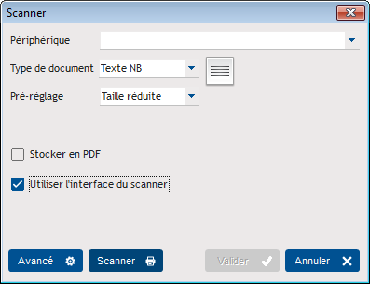
L'écran liste les périphériques disponibles pour le scan, qui sont ceux qui supportent le protocole TWAIN, par lequel Gestan communique.
Les combos Type de document et Pré-réglage déterminent des réglages-type valables selon le type de document de départ et l'objectif du scan. Les réglages peuvent être modifiés individuellement en cliquant sur le bouton Avancé.
Pré-réglage : “optimal” conviendra à la plupart des situations, “taille réduite” convient à ceux qui recherchent à utiliser le moins de place possible sur le disque dur.
Si la case Stocker en PDF est cochée, l'image sera intégrée dans un PDF, ce qui est une bonne option si vous avez à la transmettre.
Si la case *Utiliser l'interface du scanner* est cochée, Gestan ouvrira l'interface du scanner pour faire le scan. Attention, dans ce mode, le scan par l'interface du scanner est limité à 24 bits/pixel pour les images en couleur, et 8 bits/pixels pour les autres.
Le bouton *Scanner* lance le scan, le résultat est affiché dans le champ de droite. S'il vous convient, cliquez sur valider, ou sinon, modifiez les réglages que vous souhaitez, et cliquez de nouveau sur Scanner.
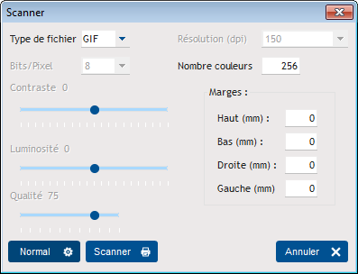
Les réglages avancés permettent de modifier les réglages-type.
Ces réglages déterminent le rendu final de l'image scannée, mais plus la qualité est grande, et plus le poids du fichier est important, donc occupe de la place sur le disque. Ces réglages permettent d'optimiser le rapport taille/lisibilité.
Préférez les fichiers GIF lorsque vous avez peu de couleurs différentes (par exemple, un texte en noir et blanc ou avec un logo simple, des images colorées avec des aplats comme les images de BD), et les fichiers JPEG quand vous avez de nombreuses couleurs différentes (cas des photographies, par exemple)
Dans la plupart des cas, une résolution de 150 dpi est un bon équilibre entre la taille et la lisibilité du scan.


Autres articles “Contact”
Adresses des contacts
Affectation géographique des contacts
Contacts
Contacts : création rapide
Destinataires mail par défaut
Documents
Enfants
Envoyer un mail, courrier, ou SMS
Publipostages
Publipostages par groupes

